**Hướng dẫn cấu hình 1 react-app mà không cần lệnh: npx create-react-app**

--Yêu cầu: Máy đã cài nodejs

B1: Tạo một thư mục trống

B2: Mở thư mục bằng visual code

B3: mở terminal (Ctrl+ ` (bên trái số 1))

B4: chạy lệnh : *npm init*  (Nó bắt mình điền một vài thông tin – có thể nhấn enter để nó tạo mặc định - Nó sẽ tạo cho mình 1 file package.json –<http://teachyourself.vn/package-json-la-gi.html> đọc thêm bài này để biết nó làm gì 😊)

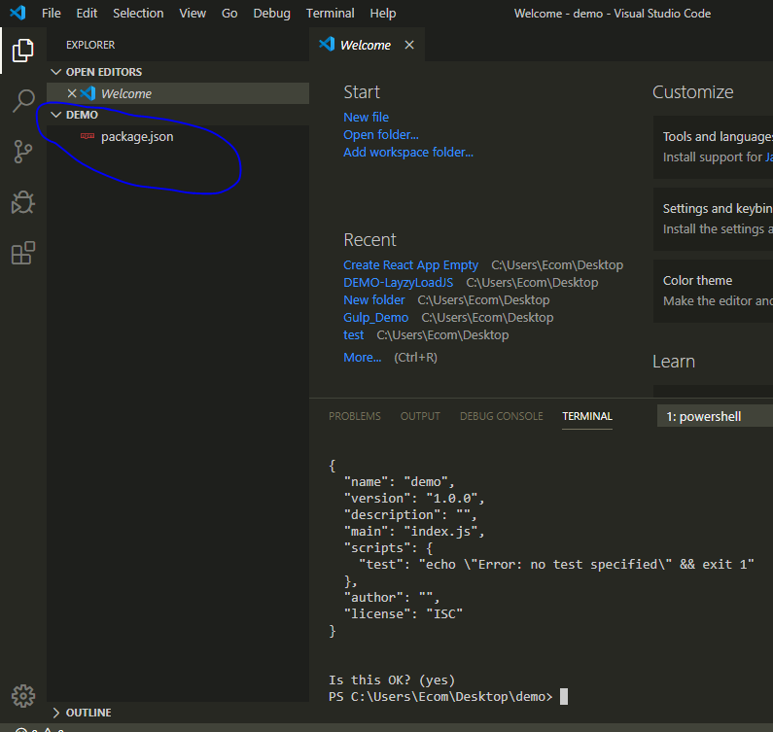

* Giờ cấu hình file này lào 😊

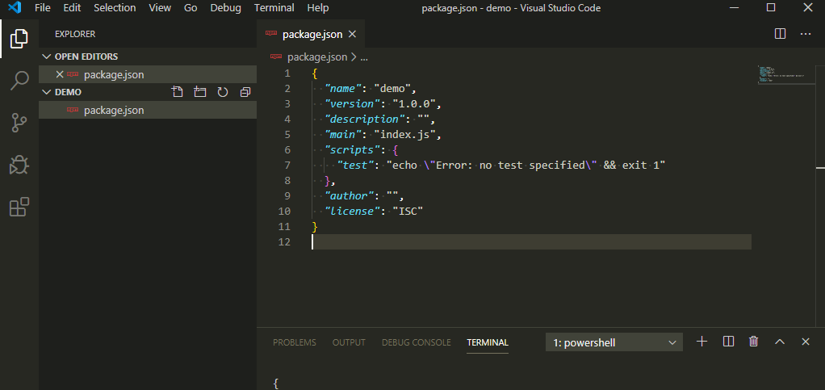

Nội dung của file package.json

* + Okay, cấu hình nào:
    - Mở lại terminal nào. Chạy lệnh : *npm i react react-dom react-scripts* 
      * npm : gọi đến server npm
      * i : viết tắt của *install*
      * react : cài đặt thư viện *react*
      * react-dom: cài đặt thư viện *react-dom*
      * react-scripts: cài đặt thư viện *react-scripts*

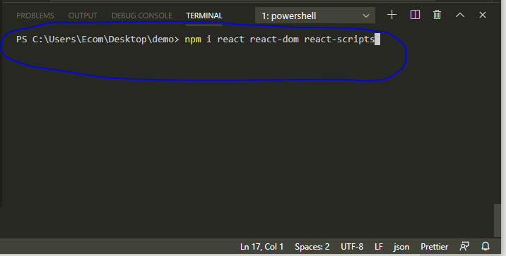

Sau khi chạy lệnh

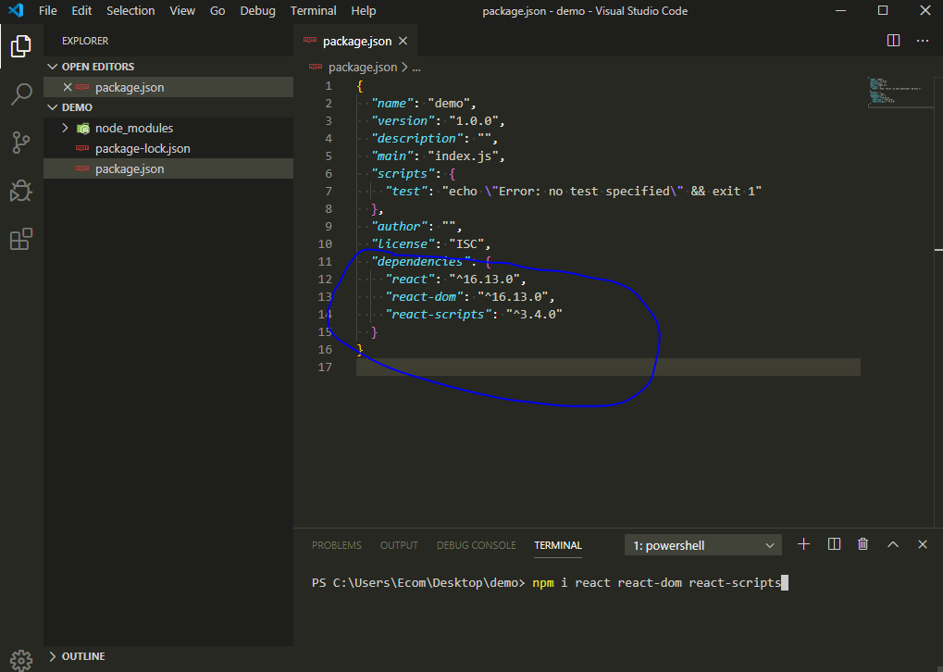

Nó sẽ tự động thêm thư viện vào file package.json

B5: Tại thư mục gốc, mình tạo thêm 2 thư mục : *src* và *public*

* Trong *src*  tạo file : *index.js*
* Trong *public* tạo file: *index.html*

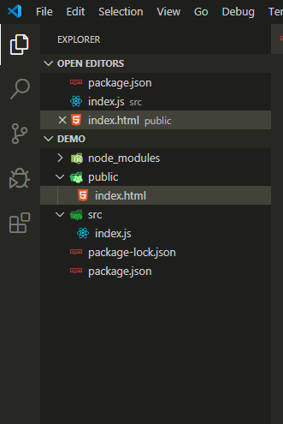

* Trong *index.html* viết html như bình thường, trong thẻ *<body>* thêm 1 thẻ *<div id=”root”></div>*

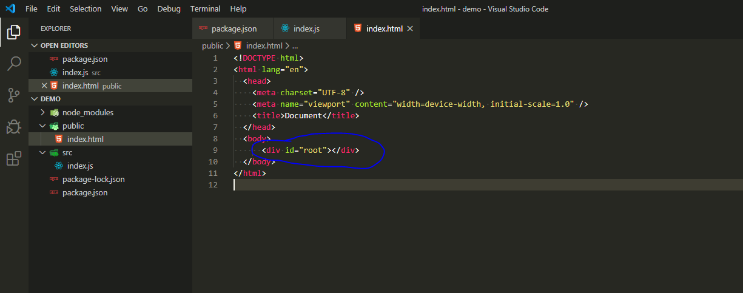

* Trong *index.js* viết component. Ví dụ

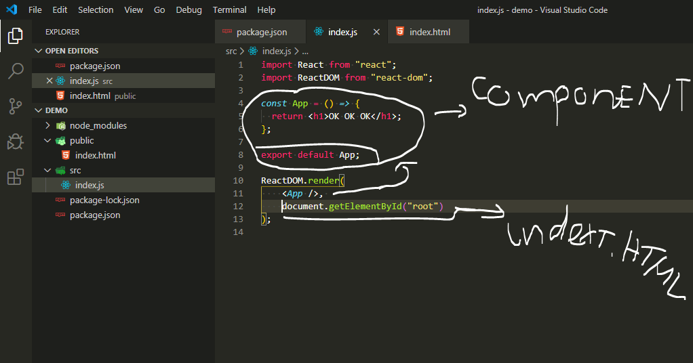

Ok, như thế này là đủ rồi

B6: mở terminal chạy: *npm start*

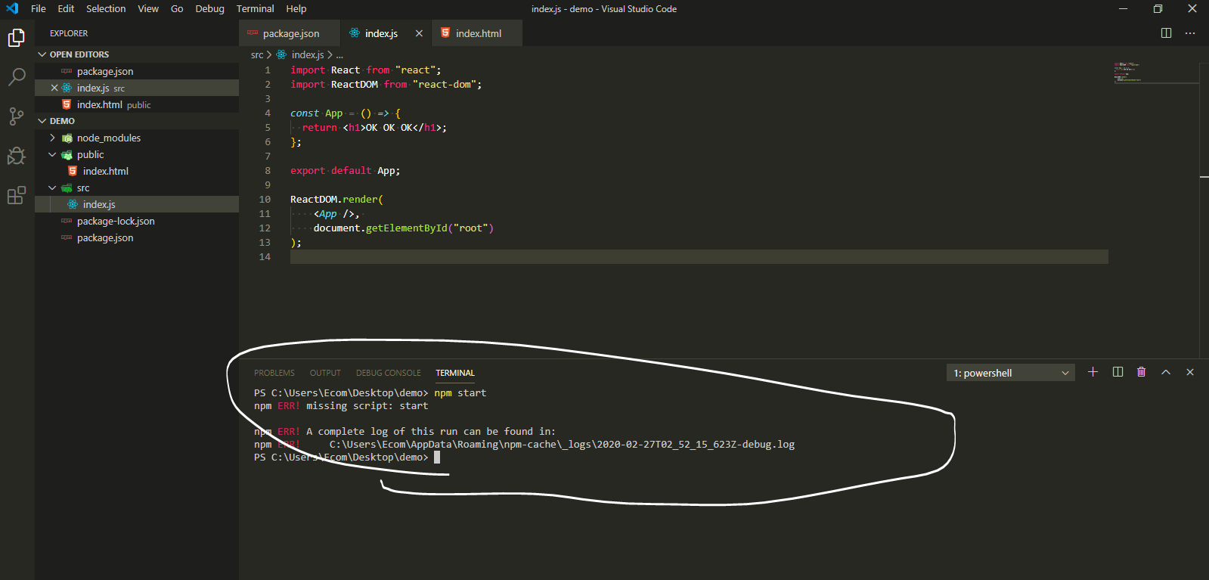

Wth lỗi =)). Quên chưa cấu hình một chút cho react-script. Okay, mở lại file *package.json*

Trong key: “script” sửa lại value thành:

*"start"*: "react-scripts start",

*"build"*: "react-scripts build"

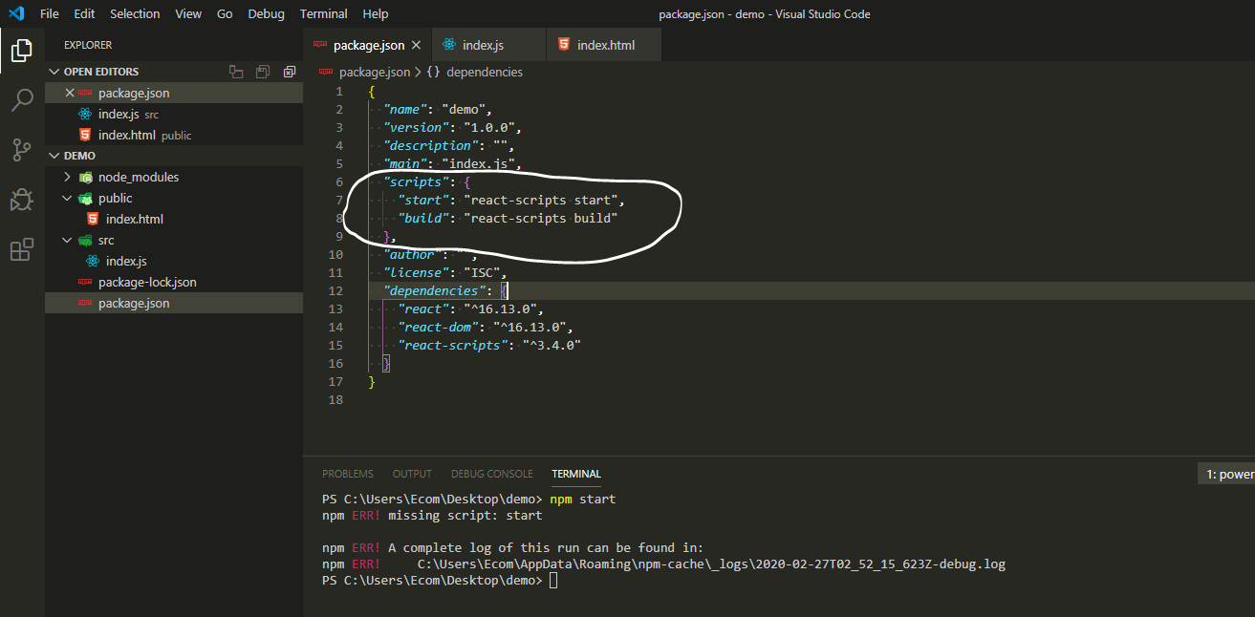

Okay, mở terminal chạy lại : *npm start* nào

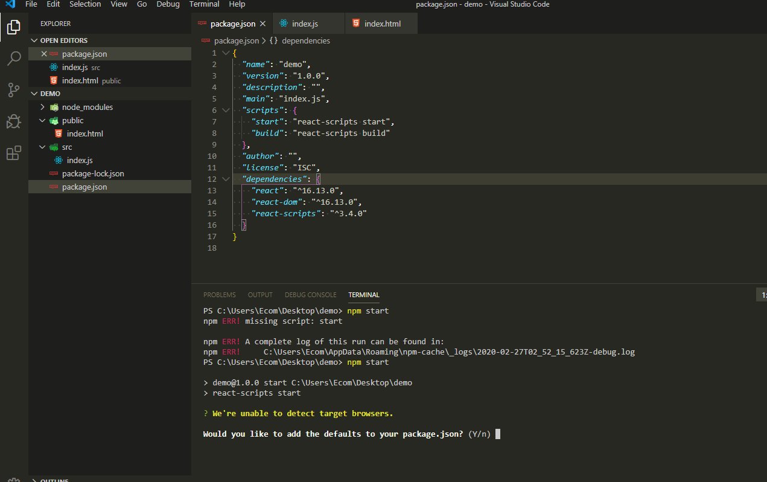

Nhấn enter là được

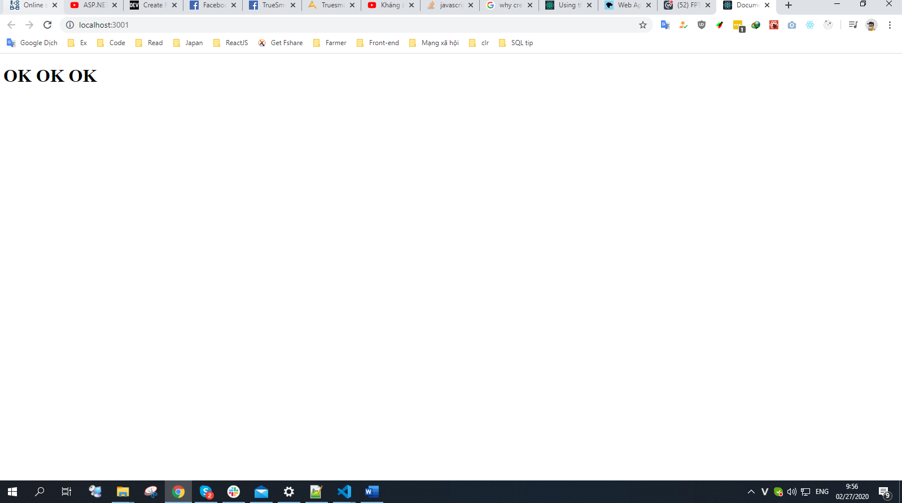

Ok, ngon, may mà nó chạy =)))

Vậy, vì sao lại chạy lằng nhằng thế này, sao éo dùng: npx creat-react-app cho nhanh. Thì đơn giản là éo thích dùng của bố con thằng nào hết =))). Mình tự control code của mình từ ngay bước đầu tiên là tạo dự án rồi. Còn sau này, dự án lớn, mình không control được nữa thì xin sếp cái mẫu đơn, cho khoẻ người =))) sức khoẻ là quan trọng nhất :3